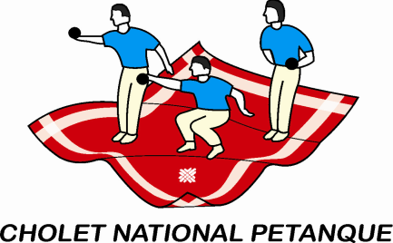
35ème NATIONAL

DU 8 AU 11 FEVRIER 2024

FFPJP
LE PROGRAMME 2024

JEUDI 08/02/2024 Réservé en priorité aux licenciés vétérans (60 ans et plus) du Secteur Mauges et aux autres secteurs du 49 (limité à 208 triplettes)
14h00 - Concours en 4 parties plus une Finale

VENDREDI 09/02/2024 CONCOURS VETERANS (60 ans) 400 Triplettes

8h00 - JET DU BUT (élimination directe A-B-C)
12h00 - PAUSE DEJEUNER : Pour le A de 12h à 13h30 et pour
le B de 13h à 14h30. Reprise à 15h pour le C
18h00 - Tournoi GENTLEMEN
19h30 - Réception officielle (personnalités, partenaires,
Sponsors)

SAMEDI 10/02/2024 NATIONAL à PETANQUE Prix de la Ville de CHOLET
400 Triplettes
8h00 - JET DU BUT (élimination directe A-B-C)
12H00 - PAUSE DEJEUNER : pour le A de 12h à 13h30 et pour
le B de 13h à 14h30. Reprise à 15h pour le C
18h00 - 16ème de FINALE NATIONAL concours A
20h00 - 8ème de FINALE NATIONAL concours A
__________
DIMANCHE 11/02/2024
8h00 - Concours seniors masculin - 200 Triplettes
8h00 - Concours senior Féminin- 200 Triplettes
10h00 - 1/4 DE FINALE NATIONAL concours A
12H00 - PAUSE DEJEUNER Concours Masculin et Féminin : pour
Le A de 12h à 13h30 et pour le B de 13h à 14h30. Reprise à 15h pour le C
14h00 - 1/2 FINALE NATIONAL concours A
16h15 - FINALE DU NATIONAL DE CHOLET
18h00 - Réception et Remise des Prix
Vers 22h… - FINALES CONCOURS FEMININ et MASCULIN
